Symbolic Behavior recognition

מגיש: שחר סירוטקין

בהנחיית: פרופסור גל קמינקא

תיאור הפרויקט:

בפרויקט מימשתי את אלגוריתם הSymbolic Behavior Recognition(SBR) ממשפחת האלגוריתמים הנוגעים בנושא ה Plan Recocnition.

Plan Recognitionn מכוון לזהות את פעולותיו ומטרותיו של סוכן אחד או יותר מתוך סדרה רציפה של תצפיות על הסוכן או הסוכנים בסביבה משתנית.

האלגוריתם אותו מימשתי הוא מערכת מעקב אחר סוכן יחיד שכל אפשרויות הפעולה שלו ידועות ומוכרות. האלגוריתם מנהל מעקב, זיהוי וניתוח של תצפית בזמן אמת אחר הסוכן.

האלגוריתם מורכב מ3 חלקים עקרוניים:

1. זיהוי תצפית נוכחית – האלגוריתם מקבל מסנסורים חיצוניים את מאפייני תת פעולה בודדת. באמצעות שימוש בתכונות hashכל מופעי פעולה זו בספריית הפעולות המתאימים למאפיינים שנצפו מזוהים באופן מדוייק.
2. התאמת התצפית הנוכחית – האלגוריתם יסמן על גבי ספריית הפעולות של הסוכן את כל תוכניות הפעולה שתת הפעולה שזוהתה יכולה להיות חלק מהן. האלגוריתם עושה זאת בהסתמך על הזיהוי שנעשה בשלב הקודם וכן באמצעות כל הפעולות שסומנו כאפשריות בשלב זה בעת התאמת הפעולה הקודמת שזוהתה.
3. זיהוי תוכנית הפעולה הכוללת – כאשר מסתיימות כל התצפיות על הסוכן וכן בעת הצורך האלגוריתם מחזיר מבט על עבור כל תתי הפעולות שזוהו ועברו התאמה עד כה. האלגוריתם יחזיר בשלב זה את כל תוכניות הפעולה הכוללות שכל תתי הפעולות שזוהו הן אפשריות ועקביות בתור תתי פעולה רציפות בתוכניות הפעולה הללו.

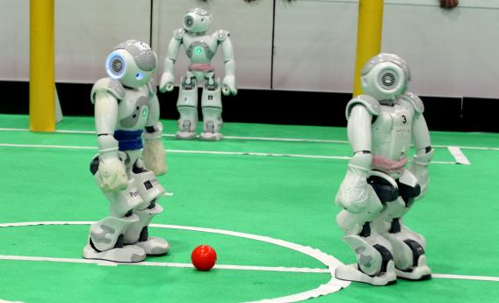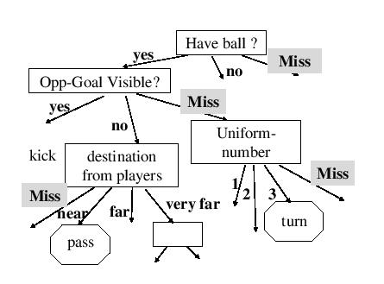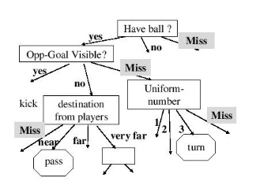אילוסטרצית השלב הראשון:

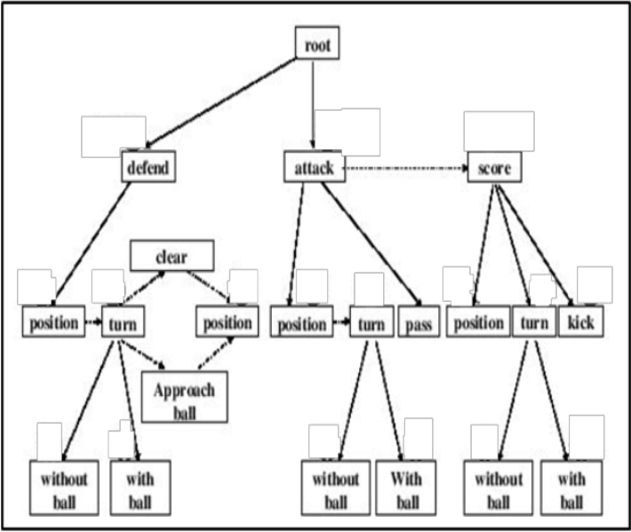אילוסטרצית השלב השני:

לאחר קבלת זיהוי של פעולת position

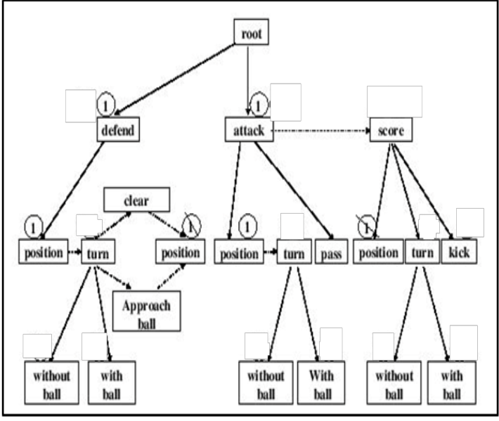

לאחר קבלת זיהוי של פעולת turn

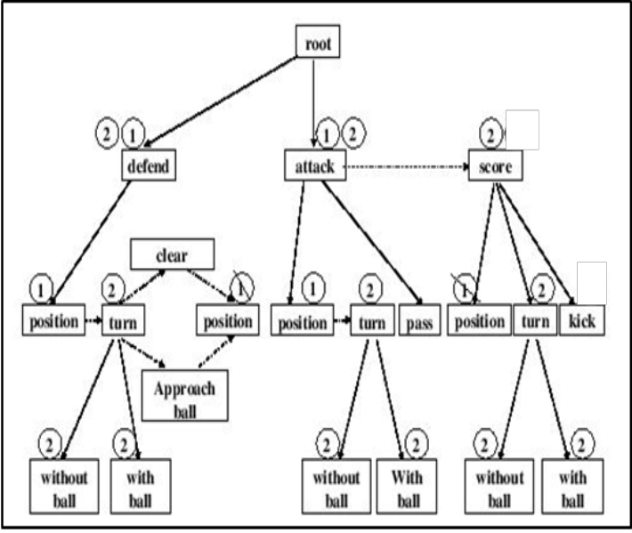

לאחר קבלת זיהוי פעולת kick

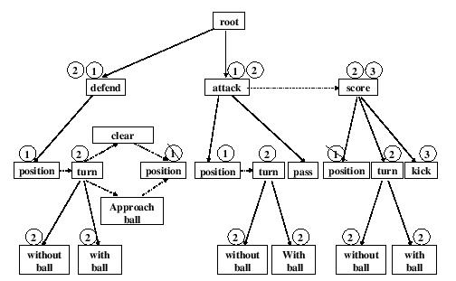

אילוסטרציית השלב השלישי:

